项目名称  Project Name |  | 密级  Confidentiality Level
 |  | 仅供收件方查阅
项目编号  Project ID | 版本  Version | 文档编号  Document Code
 | V1.0 | Project ID_Proc_RA_002

易伴需求规格说明书

Prepared by  拟制 | 朱文卓 | Date  日期 | 4月13日
Reviewed by  评审人 |  | Date  日期
Approved by  批准 |  | Date  日期

武汉学链科技有限公司
版权所有 不得复制

Revision Record
修订记录
Date  日期 | Revision Version  修订版本 | CR ID /Defect ID  CR/ Defect号 | Sec No.  修改章节 | Change Description  修改描述 | Author  作者

目录
1 Introduction 简介 5
1.1 Purpose 目的 5
2 General description 总体概述 6
2.1 Software perspective 软件概述 6
2.1.1 About the Project 项目介绍 6
2.2 Software function 软件功能 6
2.3 User characteristics 用户特征 6
3 Specific Requirements 具体需求 7
3.1 系统用例 7
3.2 子功能模块一 7
3.2.1 Functional Requirements1 子功能1 8
3.2.2 Functional Requirements1 子功能2 9
3.2 子功能模块一 10
3.3 数据字典 11
3.3.1 数据字典 11
3.3.2 E-R关系图 11
4 Requirements Classification 需求分级 11

Keywords 关键词：
关键字
Abstract 摘 要：
摘要信息
List of abbreviations 缩略语清单：
Abbreviations缩略语 | Full spelling 英文全名 | Chinese explanation 中文解释
JWT | JSON Web Token | JSON 网页令牌，用于用户身份认证
API | Application Programming Interface | 应用程序编程接口，用于系统内部/第三方服务交互
SQL | Structured Query Language | 结构化查询语言，用于数据库操作
HTTP | Hypertext Transfer Protocol | 超文本传输协议，用于系统网络通信
DATETIME | Date and Time | 日期时间类型，数据库字段类型
DECIMAL | Decimal Number | 十进制数类型，数据库高精度数值字段类型
INT | Integer | 整数类型，数据库字段类型
VARCHAR | Variable Character | 可变长度字符串类型，数据库字段类型
PRI | Primary Key | 主键，数据库表唯一标识字段
UNI | Unique Key | 唯一键，数据库表唯一字段
URL | Uniform Resource Locator | 统一资源定位符，用于定位网络资源
DTO | Data Transfer Object | 数据传输对象，用于系统层间数据传输
VO | View Object | 视图对象，用于前端数据展示
WebSocket | WebSocket | 网络通信协议，用于实时聊天功能
QR | Quick Response | 二维码，用于电子票验证
REST | RepresentationalState Transfer | 表现层状态转移，API设计风格
ORM | Object-Relational Mapping | 对象关系映射，数据库操作框架
OSS | Object Storage Service | 对象存储服务，用于文件存储
CDN | Content Delivery Network | 内容分发网络，用于静态资源加速

1 Introduction 简介

1.1 Purpose 目的
该需求规格说明书是关于易伴活动管理与社交平台系统全量功能和性能的要求描述，预期读者为系统用户、项目管理人员、测试人员、设计人员、开发人员。
本说明书明确系统应具备的功能、性能、界面及数据规范，作为系统分析、开发、测试、验收的核心依据，确保开发成果匹配用户实际需求，解决年轻人交友活动不方便举办的核心痛点。

2 General description 总体概述

2.1 Software perspective 软件概述

2.1.1 About the Project 项目介绍
本项目是一个全新的独立软件开发项目，不属于任何已有系统的升级或替代版本，是从零开始设计开发的一站式活动管理平台。项目立项源于后疫情时代线下活动全面复苏的市场契机，针对中小微企业和活动组织者面临的功能碎片化、成本高昂、使用复杂等痛点，旨在提供集活动发布、报名支付、签到管理于一体的轻量化解决方案。
本项目采用Vue 3 + Node.js + SQLite的现代化全栈技术栈，主打"轻量化、社交化、一体化"的产品定位，通过差异化创新与市场上昂贵的大型会展管理系统形成竞争，致力于为广大中小活动场景提供高性价比的全流程闭环服务，目前处于基础功能开发的第一阶段，未来将逐步向平台化方向演进。

2.2 Software function 软件功能
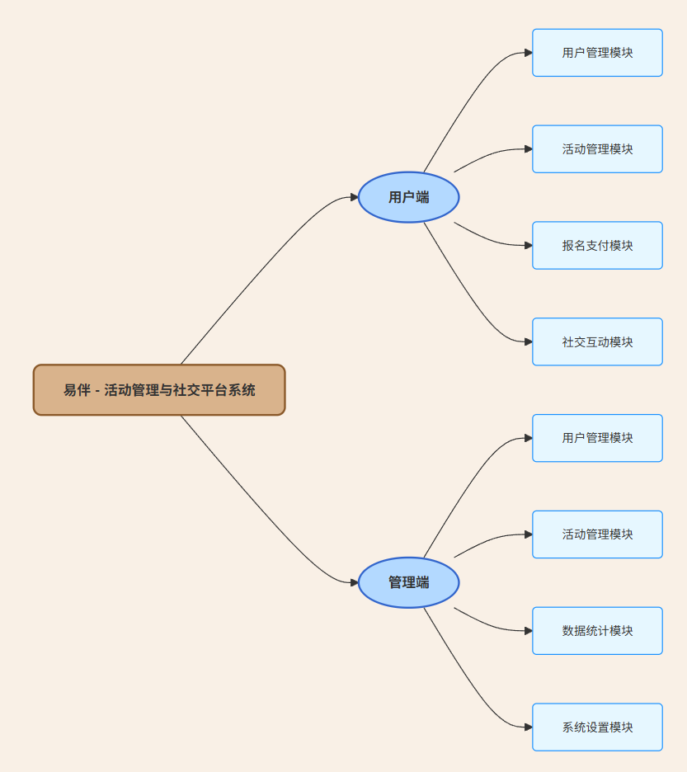
用户管理模块：支持用户注册登录、个人信息管理、账户安全设置，提供微信/QQ第三方登录选项，确保用户身份安全和便捷访问。
活动管理模块：支持活动发布、编辑、列表浏览和详情查看，提供活动分类筛选、搜索功能，实现活动全生命周期管理。
报名支付模块：支持在线报名、名额管理、支付集成，实现报名状态跟踪、候补队列管理和退款流程，确保报名支付过程顺畅。
社交互动模块：支持活动专属聊天室、实时消息、活动分享和评论互动，增强用户之间的社交连接和活动参与感。
管理端用户管理：覆盖用户账号管理、权限控制、用户数据导出，确保平台用户管理的安全性和可操作性。
管理端活动管理：实现活动审核、违规处理、活动发布权限管理，保障活动内容的合规性和质量。
管理端数据统计：提供活动数据、用户数据、支付数据的统计分析和报表导出，为平台运营决策提供数据支持。
管理端系统设置：支持基础配置、支付配置、通知模板设置和系统日志管理，确保平台稳定运行和功能扩展。

2.3 User characteristics 用户特征
本系统的核心用户群体为18-35岁的年轻人群，主要包括大学生、职场新人和年轻白领群体，他们普遍具备本科及以上教育背景，是深度互联网原住民，日常高频使用各类社交APP和在线服务，对新潮事物接受度高，操作上手快、学习能力强。这部分用户的核心特征是时间碎片化，主要在下班后、周末和节假日使用系统，追求有趣、好玩的社交活动，注重活动的社交属性和互动体验，对价格敏感度适中，更看重活动的品质感和社交圈层价值；他们习惯移动端操作，崇尚极简设计和流畅体验，对界面美观度要求高，愿意为兴趣和社交付费，同时热衷分享和传播有趣的活动内容，是平台天然的传播者。

3 Specific Requirements 具体需求

3.1 系统用例
普通用户能做什么
注册登录 ：用手机号或邮箱注册账号，输入密码登录
找活动 ：浏览各种活动，按类型、时间筛选，搜索感兴趣的活动
报名参加 ：选择喜欢的活动，填写个人信息，在线付款
领电子票 ：付款后系统给你发电子票，上面有二维码
现场签到 ：活动当天出示电子票二维码，工作人员扫码确认
聊天交流 ：在活动群里和其他参与者聊天，认识新朋友
查看通知 ：收到活动开始提醒、报名成功等消息
活动组织者能做什么
发布活动 ：创建新活动，填写时间、地点、费用、名额等信息
管理活动 ：修改活动详情，审核报名，管理参与者名单
查看数据 ：看有多少人报名，签到情况，收入统计
系统管理员能做什么
管用户 ：处理用户账号问题，禁用违规账号
审活动 ：检查活动内容是否合规，确保活动质量
看统计 ：查看整个平台的运营数据，比如活动数量、用户增长
修系统 ：调整系统设置，保证平台正常运行
核心流程
1. 发布活动 ：组织者创建活动 → 填写信息 → 系统审核 → 活动上线
2. 报名流程 ：用户浏览活动 → 选择报名 → 在线付款 → 获得电子票
3. 签到流程 ：用户到现场 → 出示二维码 → 扫码确认 → 完成签到
4. 聊天互动 ：用户进群 → 发消息 → 和其他人聊天
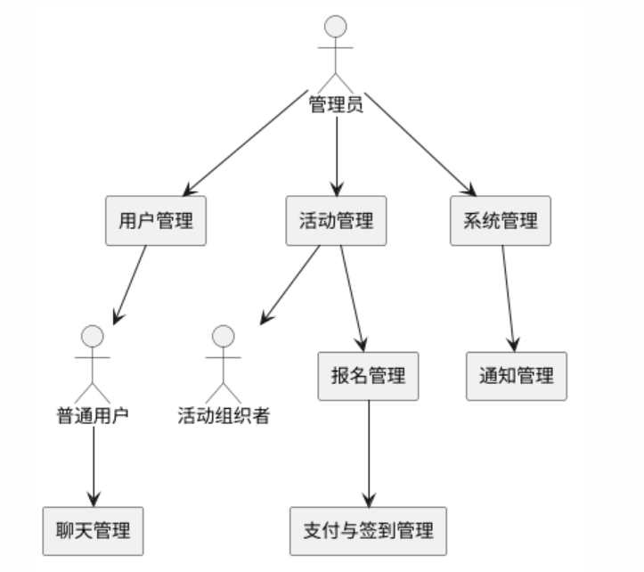

3.2 子功能模块一

3.2.1 用户认证模块
1 介绍
实现用户的注册、登录、个人信息维护及权限控制，为用户提供统一的身份认证入口，是系统所有功能的基础，支持手机号 + 验证码的免密登录方式，适配移动端操作习惯。
2. 输入
输入项 | 输入来源 | 数量 | 格式要求 | 有效范围 | 时间要求
手机号 | 用户手动输入 | 1 个 | 11 位纯数字 | 国内合法手机号段 | 无
验证码 | 用户手动输入 / 系统发送 | 1 个 | 4-6 位纯数字 | 系统生成的有效验证码 | 验证码有效期 5 分钟
用户昵称 | 用户手动输入 | 1 个 | 2-20 个字符，支持中英文 / 数字 | 无特殊字符 | 无
实名认证信息 | 用户手动输入 | 1 套 | 姓名性别生日等 | 合法格式 | 无
3. 处理
注册处理 ：输入验证 → 唯一性校验 → 数据存储 → 结果返回
登录处理 ：输入验证 → 状态校验 → 令牌生成
个人信息维护 ：权限校验 → 数据更新 → 敏感信息处理
异常处理 ：手机号格式错误、验证码错误/过期、账号封禁、网络超时
4.输出
输出项 | 输出目标 | 格式 | 时序要求 | 异常输出
注册结果 | 前端页面 | 文字提示 + 跳转至首页 | 验证通过后 1 秒内 | 格式错误 / 重复注册的文字提示
登录结果 | 前端页面 | 文字提示 + JWT 令牌 + 跳转至首页 | 验证通过后 1 秒内 | 验证码错误 / 账号封禁的文字提示
个人信息维护结果 | 前端页面 | 文字提示 + 更新后的信息展示 | 提交后 1 秒内 | 信息格式错误的文字提示
JWT 令牌 | 前端本地存储 | 字符串 | 登录 / 注册成功后即时生成 | 令牌过期 / 无效时返回重新登录提示
5.用例图
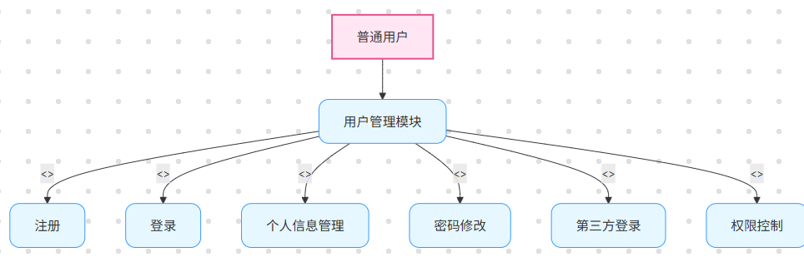

3.2.2活动管理模块
1．介绍
实现活动的发布、编辑、列表展示和详情查看，是系统的核心业务模块之一，支持活动分类、搜索筛选、封面上传等功能，确保活动信息的完整展示和有效管理。
2.输入

输入项 | 输入来源 | 数量 | 格式要求 | 有效范围
活动标题 | 组织者手动输入 | 1个 | 10-50个字符 | 无特殊字符
活动描述 | 组织者手动输入 | 1个 | 50-1000个字符，支持图片 | 无
活动时间 | 组织者选择 | 1个 | 时间范围 | 开始时间<结束时间
活动地点 | 组织者手动输入 | 1个 | 10-100个字符 | 无
活动费用 | 组织者手动输入 | 1个 | 数值型，保留2位小数 | ≥0.00
活动名额 | 组织者手动输入 | 1个 | 整数型 | ≥1
活动分类 | 组织者下拉选择 | 1个 | 字符串 | 预设分类（如户外、室内、文化等）
活动状态 | 组织者下拉选择 | 1个 | 字符串 | 草稿/发布/结束/取消
3. 处理
活动发布 ：输入验证 → 数据存储 → 状态设置
活动编辑 ：权限校验 → 数据更新 → 状态同步
活动列表 ：条件查询 → 数据返回 → 分页处理
活动详情 ：权限校验 → 数据查询 → 信息展示
异常处理 ：信息格式错误、时间冲突、名额设置不合理
4. 输出
输出项 | 输出目标 | 格式 | 异常输出
活动发布结果 | 前端页面 | 文字提示+活动列表刷新 | 输入格式错误的文字提示
活动列表 | 前端页面 | 卡片形式，包含活动标题、时间、地点、费用 | 无活动时显示"暂无数据"
活动详情 | 前端页面 | 文字 + 图片 + 活动信息 + 报名按钮 | 活动不存在的文字提示
活动状态更新 | 前端页面 | 文字提示+状态变更 | 权限不足的文字提示
5.用例图
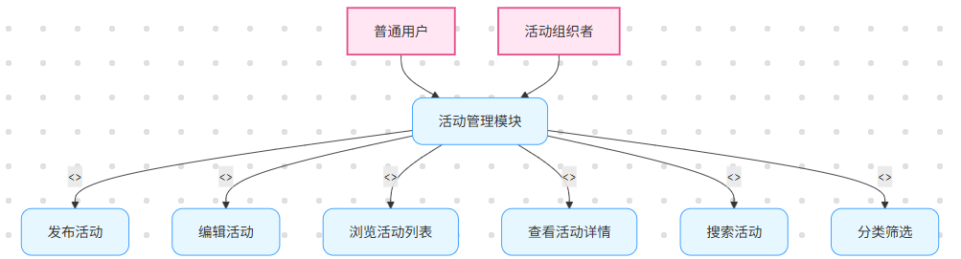
3.2.3 报名管理模块
1. 介绍
实现活动报名、支付、状态管理和候补队列，是系统的核心业务模块之一，支持在线支付、报名状态跟踪、退款处理等功能，确保报名流程的顺畅和资金安全
2.输入
输入项 | 输入来源 | 数量 | 格式要求 | 有效范围
活动ID | 系统自动传递 | 1个 | 整数型 | 数据库中存在的活动ID
用户ID | 系统自动获取 | 1个 | 整数型 | 数据库中存在的用户ID
报名信息 | 用户手动输入 | 1套 | 姓名、联系方式等 | 合法格式
支付金额 | 系统自动计算 | 1个 | 数值型，保留2位小数 | ≥0.00
支付方式 | 用户下拉选择 | 1个 | 字符串 | 微信支付/支付宝
退款金额 | 系统自动计算 | 1个 | 数值型，保留2位小数 | ≤订单实付金额
退款原因 | 用户手动输入 | 1个 | 10-100个字符 | 无
3.处理
报名流程 ：权限校验 → 名额校验 → 订单生成 → 支付跳转
支付处理 ：支付跳转 → 回调处理 → 订单更新 → 异常处理
状态管理 ：待付款 → 已付款 → 待审核 → 已确认 → 已取消
候补队列 ：名额已满 → 自动进入候补 → 名额释放 → 自动通知
退款处理 ：退款申请 → 资格校验 → 退款执行 → 订单更新
4. 输出
输出项 | 输出目标 | 格式 | 时序要求 | 异常输出
报名结果 | 前端页面 | 文字提示+支付订单信息 | 提交后1秒内 | 名额已满/活动已结束的文字提示
支付结果 | 前端页面 | 文字提示 + 支付状态 | 支付完成后即时 | 支付失败/超时的文字提示
报名状态 | 前端页面 | 状态文字 + 操作按钮 | 状态变更后即时 | 无
退款结果 | 前端页面 | 文字提示 + 退款状态 | 审核通过后1个工作日内 | 退款失败的文字提示
5.用例图
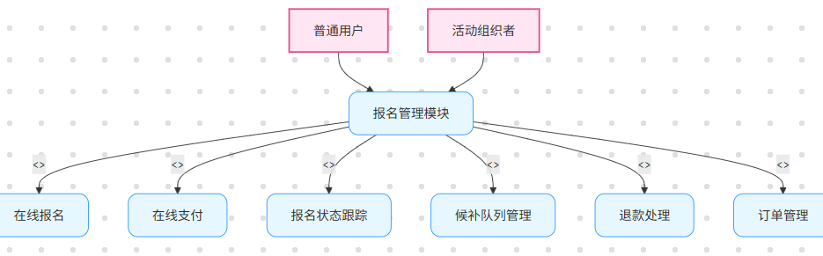
3.2.4社交互动模块
1. 介绍
实现活动聊天室、消息通知、活动分享和评论互动，是系统的特色功能模块，支持实时消息、表情图片发送、活动分享等功能，增强用户之间的社交连接和活动参与感。
2. 输入
输入项 | 输入来源 | 数量 | 格式要求 | 有效范围
聊天消息 | 用户手动输入 | 1个 | 1-500个字符，支持表情/图片 | 无
评论内容 | 用户手动输入 | 1个 | 1-200个字符 | 无
分享内容 | 系统自动生成 | 1个 | 字符串 | 活动信息
通知类型 | 系统自动设置 | 1个 | 字符串 | 活动提醒/系统公告/报名通知
3.处理
活动聊天 ：权限校验 → 消息发送 → 实时推送 → 历史记录
消息通知 ：触发条件 → 通知生成 → 推送发送 → 状态更新
活动分享 ：内容生成 → 分享链接 → 统计记录
评论互动 ：内容验证 → 评论发布 → 回复通知 → 点赞统计
异常处理 ：消息发送失败、通知推送失败、分享链接失效
4.输出
输出项 | 输出目标 | 格式 | 时序要求 | 异常输出
聊天消息 | 聊天室页面 | 消息气泡+发送时间 | 发送后即时 | 消息发送失败的文字提示
消息通知 | 消息中心 | 通知列表+未读标记 | 触发后即时 | 无
分享链接 | 社交平台 | 活动信息+分享文案 | 生成后即时 | 无
评论内容 | 活动详情页 | 评论列表+回复按钮 | 发布后即时 | 评论内容违规的文字提示
5.用例图
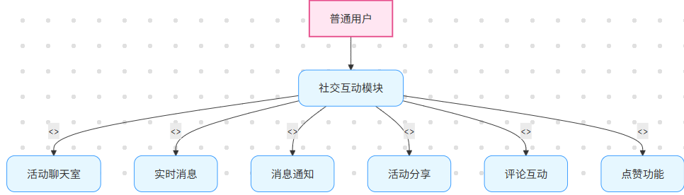
3.2.5 系统管理模块
1. 介绍
实现用户管理、活动审核、数据统计和系统配置，是系统的后台管理模块，支持用户账号管理、活动内容审核、数据报表导出等功能，确保平台的稳定运行和有效管理。
2.输入
输入项 | 输入来源 | 数量 | 格式要求 | 有效范围
用户ID | 管理员选择 | 1个 | 整数型 | 数据库中存在的用户ID
活动ID | 管理员选择 | 1个 | 整数型 | 数据库中存在的活动ID
审核状态 | 管理员选择 | 1个 | 字符串 | 通过/拒绝/待审核
统计时间范围 | 管理员选择 | 1个 | 时间范围 | 开始时间<结束时间
系统配置项 | 管理员输入 | 1个 | 字符串/数值 | 合法格式
3．处理
用户管理 ：账号管理 → 权限设置 → 状态变更 → 数据导出
活动审核 ：内容审核 → 状态变更 → 违规处理 → 记录生成
数据统计 ：数据采集 → 统计计算 → 报表生成 → 导出处理
系统配置 ：参数设置 → 配置更新 → 缓存刷新 → 日志记录
异常处理 ：权限不足、数据查询失败、配置更新失败
4.输出
输出项 | 输出目标 | 格式 | 异常输出
用户列表 | 后台页面 | 表格形式，包含用户信息+操作按钮 | 无用户时显示"暂无数据"
活动审核列表 | 后台页面 | 表格形式，包含活动信息+审核状态 | 无待审核活动时显示"暂无数据"
数据统计报表 | 后台页面 | 图表+表格形式 | 无数据时显示"暂无数据"
系统配置结果 | 后台页面 | 文字提示+配置更新 | 配置格式错误的文字提示
5.用例图
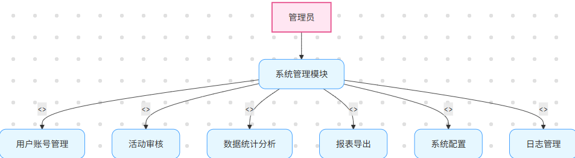

3.3 数据字典

3.3.1 数据字典
1.用户表 (user)
活动表 (event)
字段 | 类型 | 可为空 | 描述
Id | Integer | 否 | 用户ID，自增主键
Username | VARCHAR | 否 | 用户名/昵称
Email | VARCHAR | 是 | 邮箱地址
Phone | VARCHAR | 是 | 手机号码
Password | VARCHAR | 是 | 密码（加密存储）
Avatar | VARCHAR | 是 | 头像URL
Gender | TINYINT | 是 | 性别：0未知 1男 2女
Birthday | DATE | 是 | 生日
bio | TEXT | 是 | 个人简介
location | VARCHAR | 是 | 所在地
Role | TINYINT | 否 | 角色：1普通用户 2组织者 3管理员
Status | TINYINT | 否 | 状态：0封禁 1正常
createdAt | DATETIME | 否 | 创建时间
updateAT | DATETIME | 否 | 更新时间
报名表 (registration)
字段 | 类型 | 可为空 | 描述
Id | Integer | 否 | 活动ID，自增主键
Title | VARCHAR | 否 | 活动标题
description | TEXT | 是 | 活动详情描述
date | DATETIME | 否 | 活动日期
starttime | DATETIME | 否 | 活动开始时间
endtime | DATETIME | 否 | 活动结束时间
location | VARCHAR | 否 | 活动地点
address | TEXT | 是 | 详细地址
capacity | INT | 否 | 活动容量
price | FLOAT | 否 | 活动费用（元）
registeredCount | INT | 否 | 已报名人数
Coverlmage | VARCHAR | 是 | 活动封面图URL
Status | TINYINT | 否 | 状态：1草稿 2已发布 3进行中 4已结束 5已取消
Category | VARCHAR | 是 | 活动分类
Tags | VARCHAR | 是 | 活动标签
Viewcount | INT | 否 | 浏览量
Likecount | INT | 否 | 点赞数
Favoritecount | INT | 否 | 收藏数
commentcount | INT | 否 | 评论数
organizerld | INT | 否 | 组织者ID
createdAt | DATETIME | 否 | 创建时间
updateAT | DATETIME | 否 | 更新时间
字段名 | 类型 | 可为空 | 描述
id | INTEGER | 否 | 报名ID，自增主键
userId | INTEGER | 否 | 用户ID
eventId | INTEGER | 否 | 活动ID
paymentstatus | VARCHAR | 否 | 支付状态
Orderld | VARCHAR | 是 | 关联订单号
contactName | VARCHAR | 否 | 联系人姓名
contactPhone | VARCHAR | 否 | 联系电话
quantity | INTEGER | 否 | 报名人数
totalAmount | DECIMAL | 否 | 订单总金额
status | TINYINT | 否 | 报名审核状态
isWaiting | TINYINT | 否 | 是否候补：0否1是
Waitlistposition | INT | 是 | 候补顺位
createdAt | DATETIME | 否 | 报名时间
updatedAt | DATETIME | 否 | 更新时间
支付表 (payment)
字段名 | 类型 | 可为空 | 描述
id | INTEGER | 否 | 支付ID，自增主键
UserId | INTEGER | 否 | 用户ID
eventId | INTEGER | 否 | 活动ID
orderNo | VARCHAR | 否 | 订单编号
payAmount | DECIMAL | 否 | 支付金额
payMethod | TINYINT | 否 | 支付方式：1微信2支付宝
transactionId | VARCHAR | 是 | 第三方交易号
status | TINYINT | 否 | 状态：1待支付2支付中3支付成功4支付失败5已退款
createdAt | DATETIME | 否 | 创建时间
updatedAt | DATETIME | 否 | 更新时间
电子票表 (ticket)
字段名 | 类型 | 可为空 | 描述
id | INT | 否 | 票ID，自增主键
userid | INT | 否 | 用户ID
eventid | INT | 否 | 活动ID
ticketNumber | VARCHAR | 否 | 票号
Tickettype | VARCHAR | 是 | 门票类型
qrCode | VARCHAR | 否 | 二维码URL
status | TINYINT | 否 | 状态：1有效2已使用3已过期4已作废
expireAt | DATETIME | 否 | 有效期截止
createdAt | DATETIME | 否 | 创建时间
usedAt | DATETIME | 是 | 使用时间
签到表 (checkin)
字段名 | 类型 | 可为空 | 描述
id | INTEGER | 否 | 签到ID，自增主键
ticketId | INTEGER | 否 | 票ID
userId | INTEGER | 否 | 用户ID
eventId | INTEGER | 否 | 活动ID
checkinTime | DATETIME | 否 | 签到时间
remark | VARCHAR | 是 | 备注
评论表（comment）
字段名 | 类型 | 可为空 | 描述
id | INT | 否 | 主键ID
eventId | INT | 否 | 活动ID
userId | INT | 否 | 用户ID
parentId | INT | 是 | 父评论ID（用于回复）
content | TEXT | 否 | 评论内容
likeCount | INT | 否 | 点赞数
isDeleted | BOOLEAN | 否 | 是否已删除
createdAt | DATETIME | 否 | 创建时间
updatedAt | DATETIME | 否 | 更新时间
好友表（friend）
字段名 | 类型 | 可为空 | 描述
id | INT | 否 | 主键ID
userId | INT | 否 | 用户ID
friendId | INT | 否 | 好友ID
status | VARCHAR | 否 | 好友状态（pending/accepted）
remark | VARCHAR | 是 | 好友备注
createdAt | DATETIME | 否 | 创建时间
updatedAt | DATETIME | 否 | 更新时间
活动点赞表(event_like)
字段名 | 类型 | 可为空 | 描述
id | INT | 否 | 主键ID
eventId | INT | 否 | 活动ID
userId | INT | 否 | 用户ID
createdAt | DATETIME | 否 | 创建时间
活动收藏表(favorite)
字段名 | 类型 | 可为空 | 描述
id | INT | 否 | 主键ID
eventId | INT | 否 | 活动ID
userId | INT | 否 | 用户ID
createdAt | DATETIME | 否 | 创建时间
聊天室表 (chat)
字段名 | 类型 | 可为空 | 描述
id | INTEGER | 否 | 聊天ID，自增主键
eventId | INTEGER | 否 | 活动ID
name | VARCHAR | 否 | 聊天室名称
announcement | VARCHAR | 是 | 群公告
createdAt | DATETIME | 否 | 创建时间
UpdatedAt | DATETIME | 否 | 更新时间
消息表 (message)
字段名 | 类型 | 可为空 | 描述
id | INTEGER | 否 | 消息ID，自增主键
chatId | INTEGER | 否 | 聊天室ID
userId | INTEGER | 否 | 发送用户ID
type | TINYINT | 否 | 消息类型：1文字2图片3表情
content | TEXT | 否 | 消息内容
isRead | TINYINT | 否 | 是否已读：0否1是
createdAt | DATETIME | 否 | 发送时间
通知表 (notification)
字段名 | 类型 | 可为空 | 描述
id | INTEGER | 否 | 通知ID，自增主键
userId | INTEGER | 否 | 用户ID
type | TINYINT | 否 | 类型：1系统通知2活动提醒3报名通知
title | VARCHAR | 否 | 通知标题
content | TEXT | 否 | 通知内容
isRead | TINYINT | 否 | 是否已读：0否1是
createdAt | DATETIME | 否 | 创建时间

文件表 (file)

字段名 | 类型 | 可为空 | 描述
id | INTEGER | 否 | 文件ID，自增主键
userId | INTEGER | 否 | 上传用户ID
eventId | INTEGER | 是 | 关联活动ID
fileName | VARCHAR | 否 | 文件名
filePath | VARCHAR | 否 | 文件存储路径
fileType | VARCHAR | 否 | 文件类型
fileSize | BIGINT | 否 | 文件大小（字节）
createdAt | DATETIME | 否 | 上传时间
活动分类表 (category)
字段名 | 类型 | 可为空 | 描述
id | INTEGER | 否 | 分类ID，自增主键
name | VARCHAR | 否 | 分类名称
icon | VARCHAR | 是 | 分类图标
sort | INTEGER | 否 | 排序
status | TINYINT | 否 | 状态：0禁用1启用

3.3.2 E-R关系图

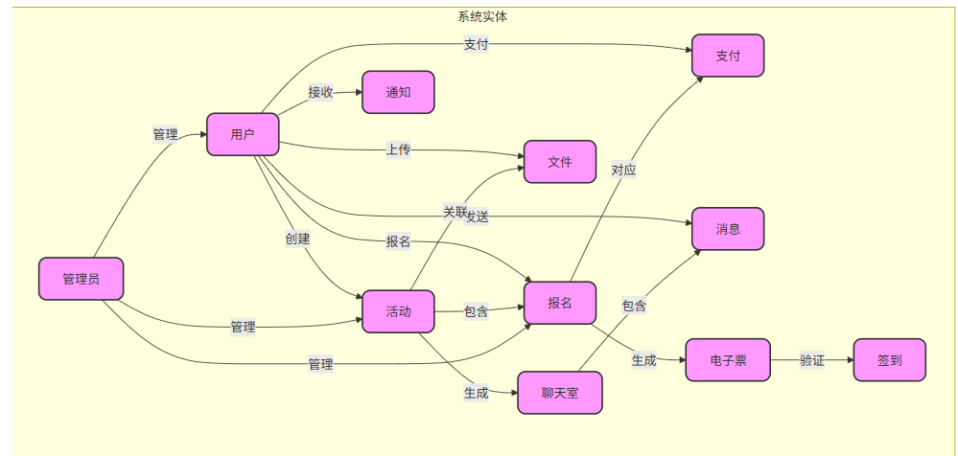

4 Requirements Classification 需求分级
Requirement ID  需求ID | Requirement Name  需求名称 | Classification  需求分级
REQ-001 | 用户手机号 + 验证码注册 / 登录 | A
REQ-002 | 活动发布与编辑管理 | A
REQ-003 | 活动浏览与分类筛选 | A
REQ-004 | 活动在线报名与支付 | A
REQ-005 | 电子票生成与扫码签到 | A
REQ-006 | 活动聊天室与实时消息 | A
REQ-007 | 系统消息通知与提醒 | A
REQ-008 | 管理员认证与权限控制 | A
REQ-009 | 活动审核与内容管理 | A
REQ-010 | 报名状态管理与退款处理 | A
REQ-011 | 用户个人信息维护 | B
REQ-012 | 活动名额管理与候补队列 | B
REQ-013 | 报名成功系统通知 | B
REQ-014 | 待支付订单超时自动取消 | B
REQ-015 | 报名记录多条件查询与导出 | B
REQ-016 | 系统数据统计与报表 | B
REQ-017 | 移动端界面适配 | B
REQ-018 | 活动分享与邀请功能 | B
REQ-019 | 用户消息中心 | C
REQ-020 | 管理员操作日志记录 | C
REQ-021 | 活动收藏功能 | C
REQ-022 | 多语言切换（中 / 英） | C

